ТУЛЬСКАЯ ОБЛАСТЬ
МУНИЦИПАЛЬНОЕ ОБРАЗОВАНИЕ
КАМЕНЕЦКОЕ
УЗЛОВСКОГО РАЙОНА

АДМИНИСТРАЦИЯ

ПОСТАНОВЛЕНИЕ

от 01 июня 2021 года № 55

Об утверждении актуализированных Схем
водоотведения и водоснабжения муниципального образования Каменецкое Узловского района

В соответствии со статьёй 35 Федерального закона от 6 октября 2003 года № 131-ФЗ «Об общих принципах организации местного самоуправления в Российской Федерации», на основании Устава муниципального образования Каменецкое Узловского района, администрация муниципального образования Каменецкое Узловского района ПОСТАНОВЛЯЕТ:
1. Утвердить актуализированные Схемы водоотведения (приложение № 1) и водоснабжения (приложение № 2) муниципального образования Каменецкое Узловского района.
2. Отделу экономики, финансов и бухгалтерского учёта администрации муниципального образования Каменецкое Узловского района (Жуковой И.Н.) обеспечить финансирование Программы, указанной в пункте 1 данного постановления, и исходя из наличия выделенных финансовых средств на очередной финансовый год, производить корректировку Программы.
3. Настоящее постановление подлежит обнародованию на территории муниципального образования Каменецкое Узловского района и размещению на официальном сайте муниципального образования Каменецкое Узловского района.
4. Контроль за исполнением настоящего постановления оставляю за собой.
5. Постановление вступает в силу со дня обнародования.

Глава администрации
муниципального образования
Каменецкое Узловского района А. А. Чудиков

Приложение № 1
к постановлению администрации
муниципального образования
Каменецкое Узловского района
от 01.06.2021 г. № 55

Схема водоотведения муниципального образования
Каменецкое Узловского района Тульской области

Глава I.
Существующее положение в сфере водоотведения МО Каменецкое.
Общие сведения о муниципальном образовании Каменецкое Узловского района Тульской области.

I. Общая часть.
Муниципальное образование Каменецкое Узловского района Тульская области входит в состав муниципального образования Узловский район Тульской области и является одним из аналогичных административно-территориальных муниципальных образований.
Муниципальное образование Каменецкое Узловского района.
Каменецкий – посёлок (население – 2421 чел.).
Майский – посёлок городского типа (население – 2187 чел.).
На территории МО Каменецкое 17 дачных кооперативов (численность участков – 700).
Общее количество жилых домов в муниципальном образовании – 549, в том числе:
- многоквартирных жилых домов – 315;
- 1-этажных - 213 шт., общей площадью 8669,5 м²
- 2-х этажных - 85 шт., общей площадью 25947,38 м²;
-3-х этажных - 15 шт., общей площадью 9794,43 м²;
-4-х этажных - 1 шт., общей площадью 1134 м²;
-5-ти этажных - 1 шт., общей площадью 2699,6 м²;
- частных жилых домов - 234, общей площадью 45 810 м².
Общее количество общественных зданий – 13, в том числе 4 объекта здравоохранения.
В состав МО Каменецкое Узловского района входят 23 населённых пункта:
- пос. Каменецкий;
- пос. Майский;
- дер. Огарёвка;
- дер. Данилово;
- пос. 2-БИС Каменецкая;
- дер. Домнино;
- дер. Крюково;
- пос. 2-я Каменецкая;
- пос. Горьковский;
- дер. Дубки;
- пос. Краснолесский;
- с. Шаховское;
- дер. Кузьмищево;
- дер. Засецкое;
- дер. Пашково;
- дер. Красная Каменка;
- с. Каменка;
- дер. Васильевка;
- пос. 8 Марта;
- пос. 1-я Каменецкая;
- пос. Роткинский;
- пос. Лесной;
- ст. Руднево.
МО Каменецкое расположено в средней полосе нашей страны, где климат умеренно континентальный, подвержен влиянию северных и северо-восточных ветров. Разница средних температур лета и зимы достигает 28 градусов. Наибольшее тепло наблюдается в июле, средняя температура этого месяца колеблется в пределах +18 градусов. Средняя температура января -10 градусов. Первые заморозки наступают в конце сентября, устойчивый снежный покров ложится в ноябре. В среднем к 10 апреля снежный покров сходит. Облачность в году довольно значительная, особенно в ноябре-декабре. Годовое количество осадков около 50 сантиметров, причём большая часть их приходится на лето. Почву в окрестностях составляет деградированный чернозём.
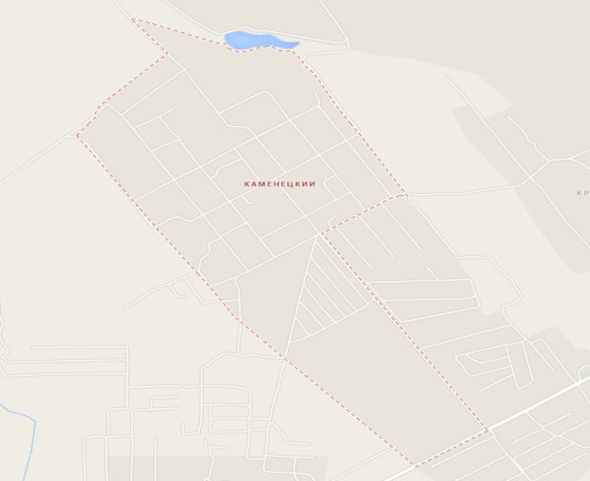
Карта пос. Каменецкий
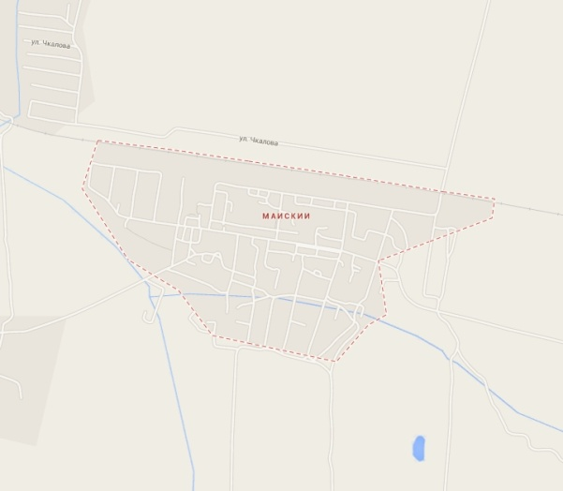
Карта пос. Майский
Раздел 1.
1.1.1. Описание и анализ функциональной структуры существующих систем водоотведения и действующей системы управления.
В настоящее время водоотведение частично осуществляется в п. Каменецкий, п. Майский, с. Каменка и п. Краснолесский. Обслуживающая организация – ООО «Сток - Транзит».
Рабочих очистных сооружений в муниципальном образовании нет.
В остальных населенных пунктах муниципального образования централизованных систем водоотведения нет. Население использует выгребные ямы.
1.1.2. Структура системы сброса, очистки и отведения сточных вод.
Общая протяжённость сетей во всём муниципальном образовании Каменецкое составляет 25800 м.
1.1.3. Описание состояния существующих канализационных очистных сооружений.
На территории муниципального образования нет очистных сооружений.
1.1.4. Описание технологических зон водоотведения (отдельно для каждого очистного сооружения).
На территории муниципального образования отсутствуют очистные сооружения.
1.1.5. Описание состояния и функционирования существующих систем утилизации осадка сточных вод.
В настоящее время водоотведение в муниципальном образовании осуществляется сетью самотечной канализационной сети. Основная часть сточных вод от существующих жилых и общественных зданий по системе коллекторов поступает в выгребные ямы или на рельеф.
Точки сброса сточных вод:
- ручей, впадающий в р. Шат;
- р. Любовка в дер. Засецкое, в 400 м на восток.
1.1.6. Описание состояния и функционирования канализационных коллекторов и сетей.
Сети изношены более чем на 90 %. Отсутствие капитального ремонта не позволяет эффективно эксплуатировать канализационные сети. Материалы, из которых были построены канализационные сети, не рассчитаны на столь длительный период эксплуатации.

Характеристика канализационных сетей
Система водоотведения Новолюбовского водозабора | В долине р. Любовка, близ н. п. Красная Каменка Узловского района
Собственник элементов системы | Администрация МО Узловский район
Населённые пункты, обеспеченные канализацией | пос. Каменецкий – 2421 чел.;  пос. Майский – 2187 чел.;  с. Каменка – 474 чел.  пос. Краснолесский – 489 чел.
Существующие очистные сооружения | нет
Наличие и характеристика подкачивающих насосных станций и регулирующих резервуаров | нет
Сети | общая протяжённость – 25,8 км
Точка сброса стоков | р. Любовка, н. п. Засецкое в 400 м на восток
Состояние системы, % износа | 90 %

Пос. Каменецкий

Наименование участка водопроводной сети | Диаметр,  мм | Длина,  м | Материал  труб | Год укладки
п. Каменецкий | 150 | 9276 | керамика | 1953

Пос. Майский

Наименование участка водопроводной сети | Диаметр,  мм | Длина,  м | Материал  труб | Год укладки
п. Майский | 150 | 14112 | керамика | 1953

Пос. Краснолесский

Система водоотведения | Общесплавная, самотечная
Собственник элементов системы и обслуживающая организация | МО Узловский район; обслуживающая организация – ООО «Сток- Транзит»
Населённые пункты, обеспеченные канализацией | с. Шаховское, п. Краснолесский
Сети.  Заполняется отдельный опросный лист | общая протяжённость – 2,41 км;  год ввода в эксплуатацию – 1983
Колодцы на сетях водоотведения.  Заполняется отдельный опросный лист | Нет сведений; отсутствует техническая документация
Точка сброса стоков | Ручей, впадающий в р. Шат
Состояние системы, % износа | 90 %

1.1.7. Оценка соответствия применяемой схемы, требованиям обеспечения нормативов качества сточных вод.
Оценка соответствия применяемой схемы, требованиям обеспечения нормативов качества сточных вод провести не представляется возможным в связи с отсутствием очистки сточных вод.

1.1.8. Описание территорий поселений, не охваченных централизованной системой водоотведения.
Населённые пункты МО Каменецкое, не охваченные централизованной системой водоотведения:

№ п/п | Наименование населённого пункта | № п/п | Наименование населённого пункта
1. | д. Пашково | 10. | д. Кузьмищево
2. | д. Огарёвка | 11. | д. Засецкое
3. | д. Данилово | 12. | д. Красная Каменка
4. | п. 2-БИС Каменецкая | 13. | д. Васильевка
5. | д. Домнино | 14. | пос. 8 Марта
6. | д. Крюково | 15. | 1-я Каменецкая
7. | п. 2-я Каменецкая | 16. | п. Роткинский
8. | д. Дубки | 17. | п. Лесной
9. | с. Шаховское | 18. | ст. Руднево
1.1.9. Оценка амортизации (износа), определение возможности отвода и утилизации сточных вод.
Строительство сетей и сооружений водоотведения осуществлялось достаточно давно. В настоящее время сети имеют средний износ около 95 %. Для дальнейшего развития сетей водоотведения МО Каменецкое необходимо проведение реконструкции, замена канализационных сетей в полном объёме, строительство новых сетей для обеспечения водоотведения населённых пунктов, а также полная реконструкция очистных сооружений. В настоящее время утилизация сточных вод не производится в связи с нерабочим состоянием канализационных очистных сооружений.

Раздел II.
Общий баланс поступления сточных вод в централизованную систему водоотведения, с выделением видов централизованных систем водоотведения по бассейнам канализования очистных сооружений и прямых выпусков.

1.2.1. Балансы производительности сооружений системы водоотведения.
В связи с отсутствием рабочих канализационных очистных сооружений не имеется возможности определить балансы производительности.
1.2.2. Оценка фактического притока неорганизованного стока (сточных вод, поступающих по поверхности рельефа местности) по бассейнам канализования очистных сооружений и прямых выпусков.
Собирание сточных вод по поверхности рельефа местности не осуществляется.
1.2.3. Анализ ретроспективных балансов поступления сточных вод в централизованную систему водоотведения по бассейнам канализования очистных сооружений и прямых выпусков, с выделением зон дефицитов и резервов производительных мощностей.
Балансов поступления сточных вод в канализационные сети не ведётся.
1.2.4. Анализ гидравлических режимов и режимов работы элементов централизованной системы водоотведения (насосных станций, канализационных сетей, тоннельных коллекторов) для каждого сооружения.
При анализе гидравлических режимов определено, что существующая сеть канализации с нагрузкой не справляется. Необходима реконструкция, замена аварийных участков канализационных сетей. Там где сточные воды отводятся от абонентов, диаметры трубопроводов не позволяют обеспечивать водоотведение даже при условии нормального состояния трубопровода.
1.2.5. Анализ резервов и дефицитов производственных мощностей системы водоотведения и возможности расширения зоны действия очистных сооружений с наличием резерва в зонах дефицита.
Отсутствие рабочих очистных сооружений лишает возможности планировать резервирование мощностей системы водоотведения и производить их оценку.

Раздел III.
Перспективные расчётные расходы сточных вод.

1.3.1. Фактическое и ожидаемое поступление в централизованную систему водоотведения сточных вод (среднесуточное, максимальное).
В связи с отсутствием учета поступления сточных вод в указанных населенных пунктах, приток сточных вод определяется расчетным методом. Перспектива заложена с учетом развития на основании данных генерального плана.
Нормы водоотведения приняты в соответствии с приказом № 45 от 16.05.2013 «Об установлении потребления коммунальных услуг по холодному водоснабжению, горячему водоснабжению, водоотведению для граждан, проживающих в многоквартирных домах и жилых домах, на территории Тульской области.
Водоотведение на планируемый срок и первый этап развития приводится в таблице.

Таблица баланса водоотведения

Канализация | Максимальный  суточный  (м³/сут.) | Максимальный  часовой  (м³/ч)
Расход сточных вод | 635 | 26,5

1.3.2. Количество пропущенных сточных вод (с выделением групп).
Учёт таких данных не ведётся
1.3.3. Структура водоотведения с учётом территориальной разбивки по зонам действия очистных сооружений и прямых выпусков, кадастровым и планировочным кварталам.
Все сточные воды населённых пунктов, в которых имеются канализационные сети, поступают через сеть самотёчных трубопроводов (без очистки на рельеф). Рабочие канализационные очистные сооружения отсутствуют. Зона прямого выпуска – вся канализационная сеть.
1.3.4. Расчёт требуемой мощности очистных сооружений, исходя из данных о перспективном расходе сточных вод с указанием требуемых объёмов приёма и очистки сточных вод, дефицита (резерва) мощностей по зонам действия сооружений по годам на расчётный срок.
Требуемая мощность канализационных очистных сооружений составляет 700 м³/сут., в соответствии с расчётами, результаты которых приведены в таблице выше. Дефицит мощностей по зоне канализования составляет 700 м³/сут., т. к. канализационные очистные сооружения отсутствуют.

1.3.5. Карта элементов деления территории.
Нецелесообразно делить территорию на элементы из-за малой протяжённости канализационных сетей.
1.3.6. Справочник наименований расчетных элементов территориального деления и справочник соответствия принятых наименований с существующими в Генеральном плане.
Расчётными элементами являются населённые пункты, канализование которых будет обеспечивать должный уровень жизни населения.
Территориальное деление осуществляется в соответствии с границей населённого пункта.
1.3.7. Описание расчетных элементов территориального деления в существующем (на момент разработки схемы водоотведения) и перспективном состояниях.
1.3.8. Прогноз на потребление электроэнергии для сбора, очистки сточных вод.

Действующие тарифы на электрическую энергию

Наименование объекта | Вид тарифа | Уровень напряжения | Ценовая категория | Цена (средняя), руб.
Канализационные насосные станции | Одноставочный | НН | Первая | 5,117
В связи со строительством канализационных очистных сооружений потребуется выделение дополнительных мощностей электроэнергии для обеспечения их работоспособности. Расчётный объём энергопотребления будет составлять 1,6 кВт/час на очистку 1 м³ сточных вод.
Учитывая прогнозный уровень очистки сточных вод (700 м³/сут.), требуемый объём электроэнергии будет составлять 1120 кВт/час.
Раздел IV.
Предложения по строительству, реконструкции и модернизации (техническому перевооружению) объектов централизованных систем водоотведения.
1.4.1. План нового строительства и реконструкции объектов системы водоотведения для организации централизованного водоотведения на территориях, где оно отсутствует.

Мероприятия по развитию этих систем должны обеспечить отвод сточных вод от зданий, подключенных к системам центрального водоснабжения, и очистку сточных вод до состояния, удовлетворяющего требованиям СанПиН 2.1.5.980-00 "Гигиенические требования к охране поверхностных вод".
􀂾 Для этого в проектах детальной планировки населенных пунктов следует предусмотреть системы водоотведения с соответствующими объемам и характеру стоков установками или сооружениями очистки сточных вод.
Сброс очищенных сточных вод можно осуществлять в открытые водоемы или на рельеф.
􀂾 Для сбора хозяйственно-фекальных сточных вод объектов застройки, не обслуживаемых централизованными системами, необходимо установить для каждого здания индивидуальные герметичные выгребы полной заводской готовности. Вывоз стоков из выгребных камер следует выполнять специализированными машинами со сливом на площадках очистных сооружений. Конструкции очистных сооружений должны предусматривать площадки для слива стоков.
􀂾 При разработке ПДП населённых пунктов, имеющих централизованную канализацию, необходимо разработать проекты ее расширения и реконструкции с устройством очистных сооружений.
􀂾 Для наиболее крупных населенных пунктов следует в процессе разработки их ПДП рассмотреть вопрос о необходимости проектирования систем ливневой канализации с очистными установками или устройства фильтрующих водовыпусков в устьевых частях многочисленных мелких водотоков для перехвата техногенного стока и смывов-загрязнений с территории.
Для канализирования новых площадок жилищного строительства потребуется строительство самотечно-напорной сети и КНС.
В случае невозможности подключения коттеджной застройки к централизованной системе канализации для каждого участка необходимо устройство водонепроницаемых выгребов с организацией вывоза стоков ассенизационным транспортом.
Загрязненные производственные сточные воды перед сбросом в хозяйственно-бытовую канализацию должны пройти очистку на собственных локальных очистных сооружениях.
В перспективе, с целью уменьшения объемов залповых сбросов в систему канализации, на всех предприятиях необходимо строительство систем оборотного водоснабжения для повторного использования воды.
Для обеспечения надежной и безаварийной работы системы водоотведения поселка требуется:
- вести ремонт и перекладку полностью изношенных трубопроводов самотечно-напорной сети с использованием современных материалов;
- постепенно провести реконструкцию всех КНС с заменой насосного и электрического оборудования, что повысит надежность их работы.

1.4.2. План реконструкции, нового строительства, технического перевооружения системы водоотведения для объектов нового строительства и реконструируемых объектов, которым производительности существующих сооружений недостаточно.
№ | Мероприятие | 2017 год | 2018 год | 2019 год | 2020г.
1 | Замена канализационных труб | 3 км | 3 км | -- | --

1.4.3. Оценка капитальных затрат в новое строительство и реконструкцию объектов систем водоотведения.
№ | Мероприятие | 2017 г. | 2018 г. | 2019 г. | 2020 г.
1 | Замена канализационных труб | 51 000 т. р. | 51 000 т. р. | -- | --
2 | Строительство новых канализационных труб | 51 000 т. р. | 51 000 т. р. | -- | --
3 | Реконструкция очистных сооружений на 300 м³/сут. | 10 000 т. р. | -- | -- | --
ИТОГО: |  | 112 000 т. р. | 102 000 т. р.

1.4.4. Оценка возможности резервирования части имеющихся мощностей (для новых сооружений).
Резервирования нет в связи с отсутствием рабочих канализационных очистных сооружений. Неудовлетворительное состояние канализационных сетей не позволяет резервировать пропускную способность для подключения новых абонентов.

Раздел V.
Предложения по строительству, реконструкции и модернизации линейных объектов централизованных систем водоснабжения.

1.5.1. Планы реконструируемых и предлагаемых к новому строительству магистральных канализационных сетей.
Перечень объектов подлежащих реконструкции, а также необходимых для строительства.

№ | Наименование объекта
1. | Коллекторы
2. | Очистные сооружения
3. | КНС

1.5.2. План развития систем диспетчеризации, телемеханизации и систем управления режимами водоотведения на объектах организаций, осуществляющих водоотведение.
Внедрение диспетчеризации, автоматизации технологических процессов на канализационных очистных сооружениях, а также на канализационных насосных станциях.

1.5.3. План развития системы коммерческого учёта водоотвения организациями, осуществляющими водоотведение.
Обязательная установка расходомеров на каждое сооружение системы водоотведения.

№ | Наименование работ | Стоимость, тыс. руб.
№ | Наименование работ | 2017 | 2018 | 2019 | 2020
1. | Установка расходомеров | -- | -- | -- | --
2. | Установка расходомеров на КНС | 1500 | -- | -- | --

Раздел VI.
Экологические аспекты мероприятий по строительству и реконструкции объектов централизованной системы водоотведения.

Все новые очистные сооружения должны предусматривать полную биологическую очистку на новых технологиях с доочисткой, что позволит значительно сократить СЗЗ.
Загрязненные производственные сточные воды перед сбросом в хозяйственно-бытовую канализацию необходимо очищать на собственных локальных очистных сооружениях. Эффективным решением для производственных зон является схема очистки производственно-дождевых сточных вод на очистных сооружениях в едином моноблоке. Также организация централизованной ливневой канализации позволит улучшить экологическую ситуацию.

Раздел VII.
Оценка капитальных вложений в новое строительство, реконструкцию и модернизацию объектов централизованного водоотведения.

№ | Мероприятие
1. | Замена канализационных труб
2. | Строительство новых канализационных труб
3. | Реконструкция очистных сооружений на 300 м³/сутки
ИТОГО: |  | 215 500,00 тыс. руб.
Раздел VIII.
Решение по бесхозяйным сетям.
В настоящее время бесхозяйными является часть сетей водоотведения МО Каменецкое. Выдвигаем предложение по созданию эксплуатирующей организации, или по передаче в аренду уже существующей организации ООО «Узловские коммунальные системы».

Глава II.
Обосновывающие материалы к Схеме водоотведения.

Раздел I.
2.1.1. Исходные данные для разработки Схемы водоотведения.

В ходе разработки схемы водоотведения МО Каменецкое организован выезд на место расположения объектов водоотведения, их фото фиксация. Проведено техническое обследование объектов водоотведения. Так же выполнена оценка существующего состояния и оценка перспективного объёма водоотведения. Разработаны планы реконструкции и нового строительства с оценкой необходимых объёмов инвестиций в систему водоотведения.
Схема водоотведения МО Каменецкое выполнена на основании данных, предоставленных администрацией муниципального образования.

Раздел II.
Обосновывающие материалы к Схеме водоотведения.

2.2.1. Предложения по определению ГРО с установлением границ ее деятельности и зон действия источников и водопроводных сетей на территории поселений, городских округов Тульской области.
На основании анализа зон деятельности организации ООО «Узловские коммунальные системы» формируем предложение определить её в качестве потенциальной гарантирующей организации в сфере водоотведения.

2.2.2. Базовый уровень ключевых показателей развития водоснабжения поселений, городских округов Тульской области.

Базовый уровень ключевых показателей развития водоотведения в МО Каменецкое

№ | Наименование ключевых показателей | 2017 г. | 2023 г.
1. | Очистка сточных вод | 100 % | 100 %
2. | % соответствия проб воды по нормативам | 100 % | 100 %
3. | Удельная аварийность, закупорки (шт./10 км) | 4 | 2

Приложение № 2
к постановлению администрации
муниципального образования
Каменецкое Узловского района
от 01.06.2021 г. № 55

Схема водоснабжения муниципального образования
Каменецкое Узловского района Тульской области

Глава I

Раздел I
2.1.1. Описание и анализ функциональной структуры существующих систем водоснабжения и действующей системы управления.
Общие сведения о муниципальном образовании Каменецкое Узловского района Тульской области.

I. Общая часть

1.1. Система и структура водоснабжения пос. Каменецкий.
Муниципальное образование Каменецкое Узловского района Тульская области входит в состав муниципального образования Узловский район Тульской области и является одним из аналогичных административно-территориальных муниципальных образований.
Муниципальное образование Каменецкое Узловского района.
Каменецкий – посёлок (население – 2421 чел.).
Майский – посёлок городского типа (население – 2187 чел.).
На территории МО Каменецкое 17 дачных кооперативов (численность участков – 700).
Общее количество жилых домов в муниципальном образовании – 549, в том числе:
- многоквартирных жилых домов – 315;
- 1-этажных - 213 шт., общей площадью 8669,5 м²
- 2-х этажных - 85 шт., общей площадью 25947,38 м²;
-3-х этажных - 15 шт., общей площадью 9794,43 м²;
-4-х этажных - 1 шт., общей площадью 1134 м²;
-5-ти этажных - 1 шт., общей площадью 2699,6 м²;
- частных жилых домов - 234, общей площадью 45 810 м².
Общее количество общественных зданий – 13, в том числе 4 объекта здравоохранения.
В состав МО Каменецкое Узловского района входят 23 населённых пункта:
- пос. Каменецкий;
- пос. Майский;
- дер. Огарёвка;
- дер. Данилово;
- пос. 2-БИС Каменецкая;
- дер. Домнино;
- дер. Крюково;
- пос. 2-я Каменецкая;
- пос. Горьковский;
- дер. Дубки;
- пос. Краснолесский;
- с. Шаховское;
- дер. Кузьмищево;
- дер. Засецкое;
- дер. Пашково;
- дер. Красная Каменка;
- с. Каменка;
- дер. Васильевка;
- пос. 8 Марта;
- пос. 1-я Каменецкая;
- пос. Роткинский;
- пос. Лесной;
- ст. Руднево.
МО Каменецкое расположено в средней полосе нашей страны, где климат умеренно континентальный, подвержен влиянию северных и северо-восточных ветров. Разница средних температур лета и зимы достигает 28 градусов. Наибольшее тепло наблюдается в июле, средняя температура этого месяца колеблется в пределах +18 градусов. Средняя температура января -10 градусов. Первые заморозки наступают в конце сентября, устойчивый снежный покров ложится в ноябре. В среднем к 10 апреля снежный покров сходит. Облачность в году довольно значительная, особенно в ноябре-декабре. Годовое количество осадков около 50 сантиметров, причем большая часть их приходится на лето. Почву в окрестностях составляет деградированный чернозём.
Гидрогеологические условия и оценка ресурсов подземных вод.
В пределах планируемой территории пос. Каменецкий подземные воды встречаются в девонских, каменноугольных и мезозойских отложениях. Девонский водоносный горизонт имеет повсеместное распространение и содержится в трещиноватых известняках озёрско-хованского горизонта на глубинах 33,0 - 46,0 м, выше которого залегают водоупорные малёвские глины. Дебиты скважин составляют 20 м³/час, удельные дебиты 6,4 и 20 м³/час. Подземные воды обладают напором высотой до 30,0 - 50,0 м. Воды данного горизонта не соответствуют нормам питьевых вод по общей жесткости 15,1 - 22,6 мг-экв./л, содержанию общего железа 2,0 - 14,1 мг/л, сухой остаток 1,2 - 1,9 г/л и сульфатов (в отдельных скважинах) до 762 мг/л.
Эксплуатационные запасы подземных вод озёрско-хованского горизонта по водозабору подтверждаются опытом эксплуатации, но в установленном порядке не утверждались. К каменноугольным отложениям приурочено несколько водоносных горизонтов, но практическое значение имеет только упинский. Остальные горизонты – бобриковский, тульский, окский – не имеют самостоятельного значения для водоснабжения и используются как вспомогательные совместно с подземными водами упинского горизонта.
Упинский водоносный горизонт приурочен к известнякам одноименной свиты нижнего карбона, залегающего в интервале глубин 6,0-19,0 м. Напор на кровлю составлял до начала эксплуатации 3,5-21,8 м. Водообильность горизонта неравномерная, удельные дебиты 13,6 и 18,1 м³/час. Воды горизонта не соответствуют требованиям СанПиН «Питьевая вода» по превышению общей жесткости 25,0-9,8 мг-экв/л, содержанию общего железа 5,5 мг/л, сухой остаток 1,0-0,6 г/л. Известняки имеют широкое распространение, мощностью 4,0-25,0 м. Подземные воды - напорные. Режим водоносного горизонта нарушен в результате длительной работы водопонижающих скважин на буроугольном месторождении. Воды при централизованном водоснабжении нуждаются в процессе обезжелезивания.
На участке недр имеется семь эксплуатационных скважин, введённых в эксплуатацию с 1955 по 1973 годы, из которых пять действующих и одна резервная.
Эксплуатационные запасы подземных вод озеро-хованского горизонта подтверждаются опытом эксплуатации, но в установленном порядке не утверждались.
Водоснабжение, входящих в состав МО Каменецкое микрорайонов, обеспечивается и будет обеспечиваться в перспективе от собственных локальных водозаборов, эксплуатирующих озеро-хованский, упинский и окско-тарусский водоносные горизонты.
Запасы подземных вод по всем водозаборам подтверждаются опытом эксплуатации, но в установленном порядке не утверждались.
Население, промышленность и социальная сфера.
Общая численность населения МО Каменецкое Узловского района составляет 6644 чел.
На территории муниципального образования в настоящее время функционируют:
- 2 объекта здравоохранения;
- 3 образовательных учреждения;
- 3 объекта культуры;
- 1 административное здание.
Общее количество коммерческих потребителей:
- сельскохозяйственного назначения – 2 шт.;
- производственной сферы – 1 шт.;
- сферы обслуживания – 15 шт.

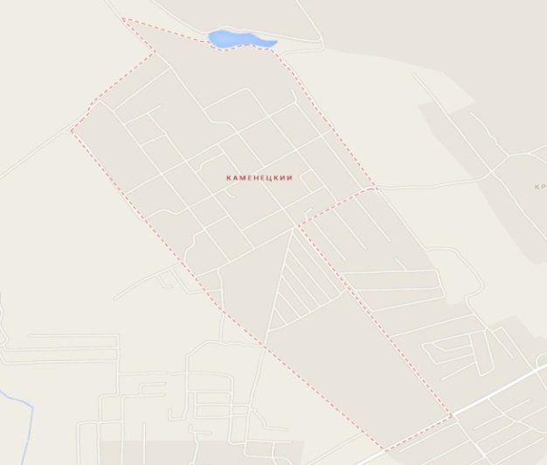
Карта пос. Каменецкий
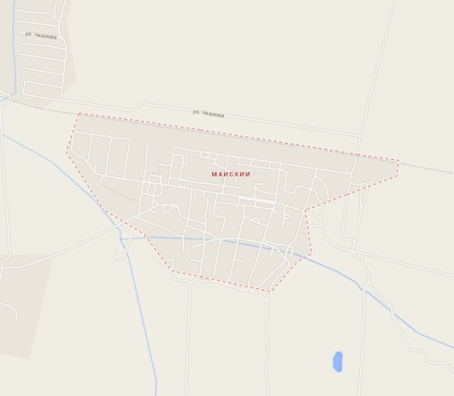
Карта пос. Майский

2.12. Структура системы водоснабжения поселений, городских округов Тульской области и территориально-институционального деления поселений, городских округов Тульской области на зоны действия предприятий, организующих водоснабжение поселения, городских округов.
Эксплуатация систем водопроводного хозяйства возложена на организацию ООО «Узловские коммунальные системы», обслуживающую всё муниципальное образование Каменецкое.
Источниками водоснабжения пос. Каменецкий являются водозаборные скважины в количестве 3 шт. (скв. № № 3691, 2165, 3196). Из данных скважин осуществляется забор воды, её обеззараживание и подача в сеть.
Степень благоустройства
пос. Каменецкий | Текущий норматив  холодной воды
Водопровод без канализации, газифицировано  Водопровод, в/я  Водопровод, в/я, АГВ  Водопровод, в/я, газифицировано  Водопровод, канализация, не газифицированные  Водопровод, канализация, ванна  Водопровод, канализация, газифицировано  Водопровод, выгребная яма, АГВ, ванна  Водопровод, канализация, ванна, колонка | 2,30  2,70  3,35  3,40  3,70  3,80  3,90  4,1  7,60

Общая протяжённость водопроводных сетей, находящихся в МО Каменецкое, составляет 46,73 км. Строительство началось в 70-х и 90-х годах, т. е. сети эксплуатируются уже 20 – 40 лет. В настоящее время данные водопроводные сети имеют износ более 90 %.

2.1.3. Описание состояния существующих источников водоснабжения и водозаборных сооружений.
Упрощённая схема водоснабжения: скважина, насосная станция, распределительная сеть, потребители (водоразборные колонки).
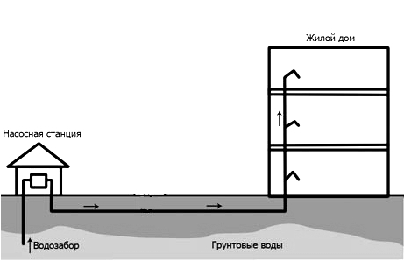
Рис. 1. Упрощённая схема водоснабжения пос. Каменецкий

Водозаборные сооружения расположены на территории МО Узловский район. Подземная вода поступает через насосную станцию. Из насосной станции по распределительной сети производится подача воды к потребителям.
Водозабор 1-го подъёма транспортирует воду потребителям из артезианской скважины в распределительную сеть водопровода (общей протяжённостью 0,44 км).

Источник водоснабжения – пос. Каменецкий | В долине р. Любовка, близ дер. Красная Каменка Узловского района
Собственник элементов системы и обслуживающая организация | Администрация МО Узловский район
Население, обеспеченное водой | 2421 чел.
Существующие источники водоснабжения и их производительности | Водозабор состоит из 3 скважин, которые образуют один водозаборный узел, расположенный на берегу Любовского водохранилища в 1 км северо-западнее посёлка, у автодороги пос. Каменецкий – шахта 1 Любовская. В водозаборном узле скважины № 3691 и № 2165 пробурены рядом, а № 3696 – в 300м от первых двух.  Эксплутационные скважины пробурены на упинский и заволжский водоносные горизонты совместно, находятся в пределах южного фланга Каменецкого месторождения подземных вод упинского водоносного горизонта.  На участке водозабора упинский водоносный горизонт залегает в интервале 25 - 34 м, приурочен к известнякам одноименной свиты нижнего карбона. Заволжский водоносный горизонт отделён от упинского Малёвским водоупором. Водовмещающие отложения представлены известняками и доломитами хованской и озёрской свит верхне-фаменского яруса.  Предпочтительнее эксплуатация скважин № 3191 и № 3196, содержащих подземные воды наилучшего качества.  С артезианских скважин по сборному водоводу Д = 200 мм вода поступает в резервуар насосной станции объёмом 350 м³ и перекачивается насосами типа КМ 100/65-200 в разводящую сеть пос. Каменецкий
Наличие и характеристика подкачивающих насосных станций и регулирующих резервуаров
Очистка воды
Сети.  Заполняется отдельный опросный лист | Общая протяжённость – 5,8 км
Расход воды.  Заполняется отдельный опросный лист | Проектный – 224,5 тыс. м³/год; фактический – 199,7 тыс. м³/год;  суточный – 0,55 тыс. м³
Расход воды на пожаротушение | 20 л/сек.
Объём неучтённых расходов и потерь | 118,3 тыс. м³
Обеспеченность узлами учёта | частично
Дополнительная информация | не имеется
Наличие выданных технических условий на присоединение | 3 шт.
Состояние системы водоснабжения, % износа | 90 %

2.1.4. Описание существующих сооружений очистки и подготовки воды, включая оценку соответствия применяемой технологической схемы требованиям обеспечения нормативов качества и определение существующего дефицита (резерва) мощности.
Качество питьевой воды подаваемой населению МО Каменецкое с водозаборных сооружений является достаточно надежной в эпидемиологическом отношении, по санитарно-химическим показателям характеризуется повышенным содержанием железа, жесткостью, мутностью, что связано с природным составом вод эксплуатируемых водоносных горизонтов.
Качество воды по содержанию железа и мутности не соответствует требованиям Сан Пин 2.1.4. 1074-01 «Питьевая вода. Гигиенические требования качества воды централизованных систем питьевого водоснабжения. Контроль качества».

2.1.5. Описание технологических зон водоснабжения (отдельно для каждого водопроводного сооружения).
В настоящее время водоснабжение пос. Каменецкий осуществляется от Водозабора 1-го подъёма. Он транспортирует воду из артезианской скважины в распределительную сеть водопровода.
Разработаны водозаборные скважины по всему участку МО. Водозабор состоит из 3 скважин, образующих один водозаборный узел, расположенный на берегу Любовского водохранилища в 1,0 км северо-западнее посёлка, у автодороги пос. Каменецкий – шахта 1-я Любовская.
Водозабор № 1 пос. Майский находится на правобережном склоне р. Любовка, на юго-западной окраине муниципального образования. Состоит из 3 скважин, расположенных на территории насосной станции. В настоящее время водозабором эксплуатируется заволжский водоносный горизонт (скв. № 533 и № 2482). Скважина на упинском водоносном горизонте № 5437 не эксплуатируется.

2.1.6. Описание состояния и функционирования существующих насосных станций, включая оценку энергоэффективности насосного оборудования при подаче воды.
В настоящее время на территории МО Каменецкое находятся ВНС 1-го подъёма, а также скважины в количестве 11 шт. Степень износа системы водоснабжения составляет более 90 %.
Данных по водозабору в пос. Майский нет, т. к. необходимо провести инвентаризацию.
Имеются водопроводы в дер. Пашково, с. Шаховское, дер. Огарёвка, с. Каменка и дер. Васильевка. В данных населённых пунктах также необходима инвентаризация.
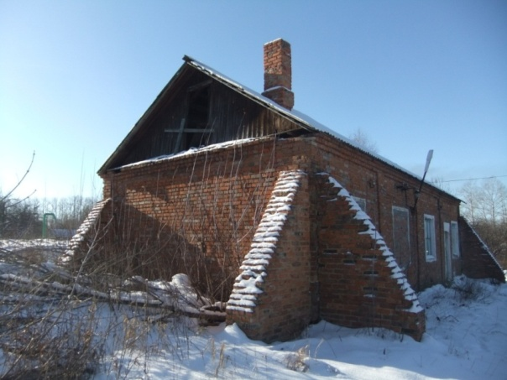
Пос. Майский, ВНС 1-го подъёма
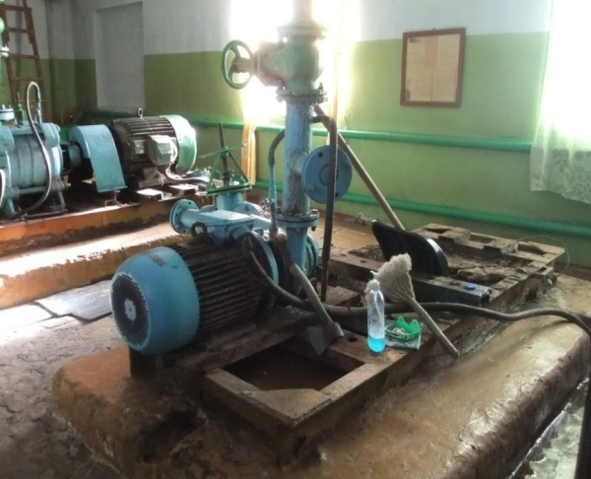
Пос. Майский, ВНС 1-го подъёма (насосная)
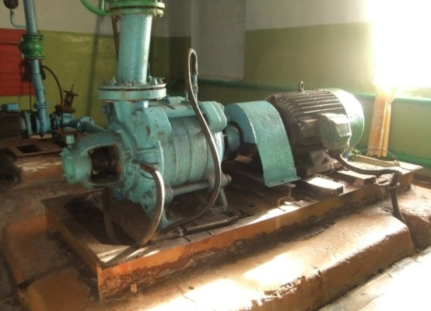

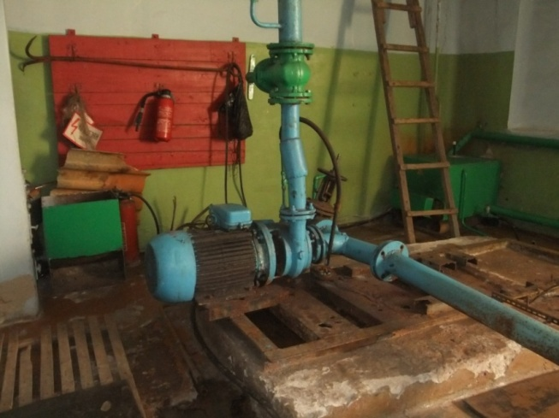

Пос. Майский, ВНС 1-го подъёма (щитовая)
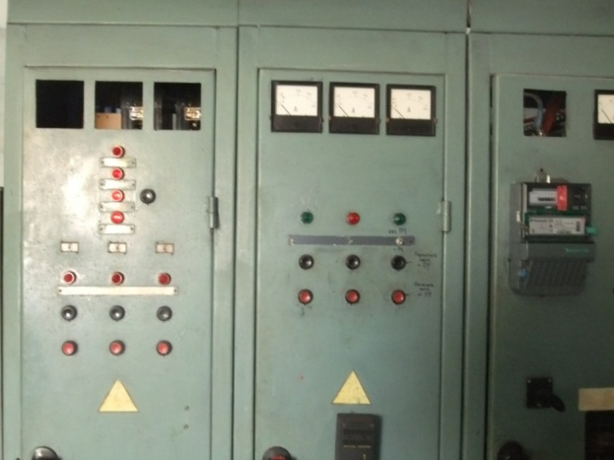
Пос. Майский, скважина с глубинными насосами № 2482
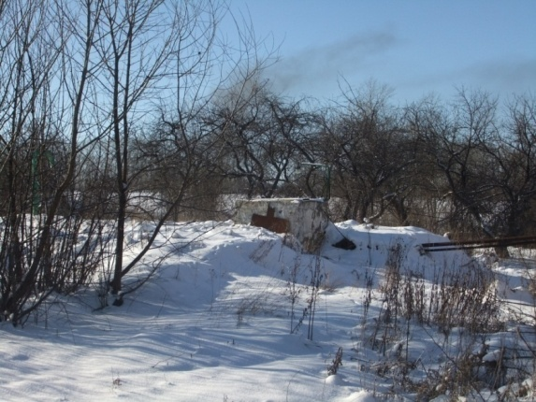

Пос. Майский, скважина с глубинными насосами № 533
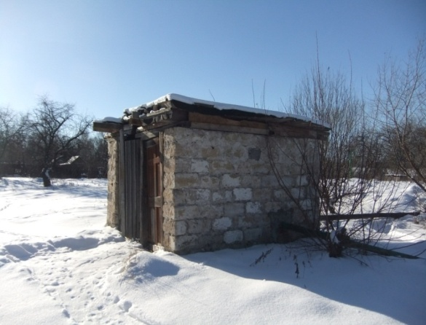

2.1.7. Описание состояния и функционирования водопроводных сетей систем водоснабжения, включая оценку амортизации сетей.
Наименование участка водопроводной сети | Диаметр,  мм | Длина,  м | Год  укладки | Аварийность работы  (число отказов), необходимость  реконструкции | Материал  труб
п. Каменецкий | Ф57-159 | 10322 | 1956 | Необходима реконструкция | сталь
п. Майский | Ф57-159 | 10462 | 1956 | Необходима реконструкция | пластик
д. Пашково | Ф63-110 | 5394 | 1971-2012 | Необходима реконструкция внутри поселения | Сталь, ПНД
с. Каменка | Ф57-159 | 11452 | 1974 | Необходима реконструкция | чугун
с. Шаховское | Ф40-160 | 4705 | 1978,2017 | Необходима реконструкция | Сталь, ПНД
д. Огаревка | Ф32-57 | 868 | 1983 | Необходима реконструкция | сталь
п. Краснолесский | Ф40-89 | 160 | 1978 | Необходима реконструкция | Сталь, ПНД
д. Васильевка | Ф50-160 | 1935 | 2018 | 0 | ПНД
п. 8 Марта | Ф50-159 | 1430 | 1976 | Необходима реконструкция | Сталь, ПНД

2.1.8. Определение возможности обеспечения качества воды в процессе транспортировки.
Основной проблемой транспортировки воды является наличие сетей из стали, что приводит к повышенному содержанию железа в питьевой воде. Необходимо провести дополнительную экспертную оценку запасов подземных вод и её качества для хозяйственно-питьевых нужд в увязке с перспективными планами развития района для Каменецкого водозабора.
Одними из основных проблем Тульской области являются:
- снижение качества подземной воды;
- отсутствие сооружений водоподготовки на водозаборах.
2.1.9. Описание территорий поселений, городских округов Тульской области, не охваченных централизованной системой водоснабжения.

Территория, не охваченная водопроводными сетями
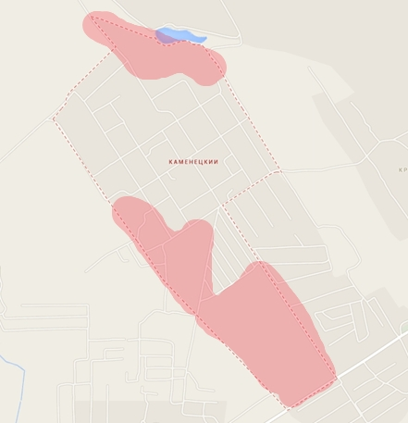
2.1.10. Карта расчётных элементов деления территории.
Основным источником питьевого водоснабжения Узловского района являются подземные воды из артезианских скважин.
Необходимо провести дополнительную экспертную оценку запасов подземных вод и её качества для хозяйственно-питьевых нужд в увязке с перспективными планами развития района, а также установить общедомовые приборы учёта воды.
Основными проблемами Тульской области являются:
- снижение качества подземной воды;
- отсутствие сооружений водоподготовки на водозаборах;
- очистка сточных вод и речной сети (в связи с тем, что подземные и поверхностные воды представляют собой единый комплекс);
- отсутствие обеззараживания;
- вторичное загрязнение питьевой воды при её транспортировке в связи с наличием металлических трубопроводов (сталь);
- большое количество потерь воды при транспортировке (более 20 %);
- низкий КПД насосного оборудования.

Раздел II
2.2. Существующие балансы производительности сооружений системы водоснабжения и потребления воды и удельное водопотребление.
Поднято воды насосными станциями 1-го подъёма – 484,2 тыс. м³, в том числе подземной – 484,2 тыс. м³.
Подано воды в сеть, всего – 484,2 тыс. м³, в том числе собственными насосами – 484,2 тыс. м³.
Вода, полученная со стороны, отсутствует.
Отпущено воды всем потребителям – 311,7 тыс. м³, в том числе своим потребителям (абонентам) – 311,7 тыс. м³;
- из них населению – 282,2 тыс. м³;
- организациям, финансируемым из бюджетов – 4,8 тыс. м³;
- прочим организациям – 24,7 тыс. м³.
2.2.2. Общий водный баланс подачи и реализации воды, включая оценку и анализ структурных составляющих неучтенных ресурсов и потерь воды при её производстве и транспортировке.
Подано воды в сеть – 484,2 тыс. м³.
Отпущено воды всем потребителям – 311,7 тыс. м³.
Потери составляют: 172,5 тыс. м³.

2.2.3. Территориальный водный баланс подачи воды по зонам действия водопроводных сооружений (годовой и в сутки максимального водопотребления).

Требуемая мощность водозаборных очистных сооружений |  | 2017 | 2018 | 2023
Годовая |  | 220,2 тыс./м³ | 220,2 тыс./м³ | 209,19 тыс./м³
Среднесуточная |  | 0,60 тыс./м³ | 0,60 тыс./м³ | 0,60 тыс./м³
Максимальная |  | 0,60 тыс./м³ | 0,60 тыс./м³ | 0,60 тыс./м³

2.2.4. Структурный водный баланс реализации воды по группам потребителей.
Потребители | Водопотребление, 2020 г. (тыс. м³/сут)/(тыс. м³/год)
Население | 0,77 | 282,2
Бюджетные организации | 0,01 | 4,8
Прочие организации | 0,07 | 24,7
Потери | 0,47 | 172,5
Итого: | 1,33 | 484,2

2.2.5. Сведения о действующих нормах удельного водопотребления населения и о фактическом удельном водопотреблении с указанием способов его оценки.

Потребление коммунальных услуг по холодному водоснабжению, горячему водоснабжению, водоотведению в жилых помещениях многоквартирных домов и жилых домов.
Таблица 1

 | Степень  благоустройства, тип водоразборного устройства | Нормативы потребления коммунальных услуг  в жилых помещениях,  м3 на 1 чел. в месяц
 | Степень  благоустройства, тип водоразборного устройства | при наличии системы централизованного  горячего водоснабжения |  |  | при отсутствии системы  централизованного горячего  водоснабжения
 | Степень  благоустройства, тип водоразборного устройства | холодное  водоснаб-жение | горячее  водоснаб-жение | водоотведение | холодное  водоснаб-жение | водоот-ведение
1 | Раковина (или мойка кухонная) | 2,116 | 0,947 | 3,063 | 3,063 | 3,063
2 | Раковина (или мойка кухонная) и душ | 3,497 | 2,608 | 6,105 | 6,105 | 6,105
3 | Раковина (или мойка кухонная) и ванна | 3,891 | 3,083 | 6,974 | 6,974 | 6,974
4 | Раковина и мойка кухонная | 2,290 | 1,213 | 3,503 | 3,503 | 3,503
5 | Раковина, мойка кухонная и душ | 3,671 | 2,874 | 6,545 | 6,545 | 6,545
6 | Раковина, мойка кухонная и ванна | 4,065 | 3,349 | 7,414 | 7,414 | 7,414
7 | Раковина (или мойка кухонная) и унитаз | 2,962 | 0,947 | 3,909 | 3,909 | 3,909
8 | Раковина, мойка кухонная и унитаз | 3,136 | 1,213 | 4,349 | 4,349 | 4,349
9 | Раковина (или мойка кухонная), душ и унитаз | 4,343 | 2,608 | 6,951 | 6,951 | 6,951
10 | Раковина (или мойка кухонная), ванна и унитаз | 4,737 | 3,083 | 7,820 | 7,820 | 7,820
11 | Раковина, мойка кухонная, душ и унитаз | 4,517 | 2,874 | 7,391 | 7,391 | 7,391
12 | Раковина, мойка кухонная, ванна и унитаз | 4,911 | 3,349 | 8,260 | 8,260 | 8,260

Таблица 2

 | Степень благоустройства | Нормативы потребления коммунальной услуги по  холодному водоснабжению  в жилых помещениях,  м3 на 1 чел. в месяц
1 | При отсутствии системы внутридомового централизованного холодного водоснабжения, внутридомовой системы водоотведения
 | - уличная водоразборная колонка | 1,500
 | - водоразборная колонка, находящаяся в собственности потребителя (или из водопроводного крана на земельном участке при отсутствии водопровода  в доме) | 3,700
Нормативы потребления коммунальной услуги по холодному водоснабжению на общедомовые нужды в многоквартирных жилых домах

№ п/п | Категория жилых помещений | Единица измерения | Этажность | Норматив потребления холодной воды в целях содержания общего имущества в МКД | Норматив потребления горячей воды в целях содержания общего имущества в МКД
1. | Многоквартирные дома с централизованным холодным и горячим водоснабжением, водоотведением | куб. метр в месяц на кв. метр общей площади помещений, входящих в состав общего имущества в МКД | от 1 до 5 | 0,01901 | 0,01268
1. |  |  | от 6 до 9 | 0,01543 | 0,01029
1. |  |  | от 10 до 16 | 0,01010 | 0,00673
1. |  |  | более 16 | 0,00562 | 0,00375
2. | Многоквартирные дома с централизованным холодным водоснабжением, водонагревателями, водоотведением | куб. метр в месяц на кв. метр общей площади помещений, входящих в состав общего имущества в МКД | от 1 до 5 | 0,03352 | -
2. |  |  | от 6 до 9 | 0,01893 | -
2. |  |  | от 10 до 16 | 0,00926 | -
2. |  |  | более 16 | 0,00154 | -
3. | Многоквартирные дома без водонагревателей с централизованным холодным водоснабжением и водоотведением, оборудованные раковинами, мойками и унитазами | куб. метр в месяц на кв. метр общей площади помещений, входящих в состав общего имущества в МКД | от 1 до 5 | 0,04017 | -
3. |  |  | от 6 до 9 | 0,02403 | -
3. |  |  | от 10 до 16 | - | -
3. |  |  | более 16 | - | -
4. | Многоквартирные дома с централизованным холодным водоснабжением без централизованного водоотведения | куб. метр в месяц на кв. метр общей площади помещений, входящих в состав общего имущества в МКД | от 1 до 5 | 0,04504 | -
5. | Многоквартирные дома без водонагревателей с централизованным холодным водоснабжением и водоотведением, оборудованные раковинами, мойками кухонными, ваннами и унитазами | куб. метр в месяц на кв. метр общей площади помещений, входящих в состав общего имущества в МКД | от 1 до 5 | 0,03281 | -
5. |  |  | от 6 до 9 | 0,01300 | -
6. | Многоквартирные дома без водонагревателей с централизованным холодным водоснабжением и водоотведением, оборудованные раковинами (или мойками кухонными), ваннами и унитазами | куб. метр в месяц на кв. метр общей площади помещений, входящих в состав общего имущества в МКД | от 1 до 5 | 0,03304 | -
6. |  |  | от 6 до 9 | 0,03890 | -
7. | Многоквартирные дома без водонагревателей с централизованным холодным водоснабжением и водоотведением, оборудованные раковинами (или мойками кухонными) | куб. метр в месяц на кв. метр общей площади помещений, входящих в состав общего имущества в МКД | от 1 до 5 | 0,01559 | -
8. | Многоквартирные дома без водонагревателей с централизованным холодным водоснабжением и водоотведением, оборудованные раковинами (или мойками кухонными) | куб. метр в месяц на кв. метр общей площади помещений, входящих в состав общего имущества в МКД | от 1 до 5 | 0,02688 | -
Нормативы потребления коммунальной услуги вступили в силу с 1 июля 2017 года.

2.2.6. Описание системы коммерческого приборного учёта воды, отпущенной из сетей абонентам, и анализ планов по установке приборов учёта.
В настоящее время на станциях какие-либо системы коммерческого учёта отсутствуют.
2.2.7. Энергетические характеристики оборудования системы водоснабжения.
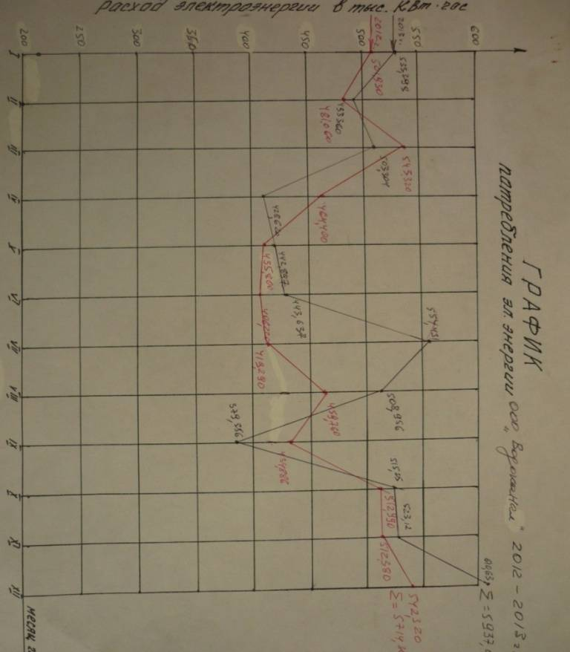

2.2.8. Технические характеристики участков водопроводных сетей, включая годы начала эксплуатации, тип изоляции.

Наименование участка водопроводной сети | Диаметр,  мм | Длина,  м | Год  укладки | Аварийность работы  (число отказов), необходимость  реконструкции | Материал  труб
п. Каменецкий | Ф57-159 | 10322 | 1956 | Необходима реконструкция | сталь
п. Майский | Ф57-159 | 10462 | 1956 | Необходима реконструкция | пластик
д. Пашково | Ф63-110 | 5394 | 1971-2012 | Необходима реконструкция внутри поселения | Сталь, ПНД
с. Каменка | Ф57-159 | 11452 | 1974 | Необходима реконструкция | чугун
с. Шаховское | Ф40-160 | 4705 | 1978,2017 | Необходима реконструкция | Сталь, ПНД
д. Огаревка | Ф32-57 | 868 | 1983 | Необходима реконструкция | сталь
п. Краснолесский | Ф40-89 | 160 | 1978 | Необходима реконструкция | Сталь, ПНД
д. Васильевка | Ф50-160 | 1935 | 2018 | 0 | ПНД
п. 8 Марта | Ф50-159 | 1430 | 1976 | Необходима реконструкция | Сталь, ПНД

2.2.9. Схемы водозаборов и очистных сооружений системы водоснабжения.
Упрощённая схема водоснабжения: скважина, насосная станция, водонапорная башня, распределительная сеть, потребители (водоразборные колонки).
Упрощённая схема водоснабжения МО Каменецкое

В настоящее время водозаборные сооружения расположены на территории МО Узловский район. Подземная вода поступает от скважин по водопроводам до резервуара. С резервуара через насосную станцию по распределительной сети производится подача воды к потребителям.
Схема очистных сооружений не предусмотрена.
2.2.10. Статистика отказов водопроводных сетей (аварий, инцидентов) за предшествующие 5 (пять) лет.
Число аварий | 1 | ед.
Из них на водопроводных сетях | 1 | ед.

2.2.11. Существующие процедуры диагностики состояния водопроводных сетей и планирования капитальных (текущих) ремонтов.
Процедуры диагностики производятся визуальным методом, в соответствии с наряд заданиями эксплуатирующей организации.
Планирование капитальных ремонтов осуществляется на основании данных об аварийности и качестве воды в распределительной сети.
Данных о планировании капитальных (текущих) ремонтов нет.

2.2.12. Перечень потребителей (абонентов) обеспеченных коммерческим приборным учётом воды и планы по установке приборов учета воды.
Характеристика водоснабжения объектов социальной сферы.
Государственное учреждение социального обслуживания населения Тульской области «Социально-реабилитационный центр для несовершеннолетних Узловского района».

Населённый пункт – пос. Каменецкий Узловского района Тульской области.
Объект – Государственное учреждение социального обслуживания населения Тульской области «Социально-реабилитационный центр для несовершеннолетних Узловского района»;
Адрес: 301631,Тульская область, Узловский район, пос. Каменецкий, ул. Театральная, д. 6а;
Количество:
персонал – 64 сотрудника;
учащиеся (пациенты) – 22 воспитанника.
Характеристика здания, благоустройство: здание двухэтажное, кирпичное; год постройки – 1956, площадь – 632 кв.м, отопление, канализация, водоснабжение централизованное; на территории имеются 3 благоустроенные игровые площадки, ограждение металлическое;
Туалеты (кол-во унитазов) – 4 туалета, 7 унитазов;
Душевые кабины - 3 шт.;
Раковины – 15 шт.;
Ванные – 1 шт.;
Наличие узла учёта холодной и горячей воды – имеется;
Объем потребления ресурса – 1822,8 м³ в год, 151,9 м³ в месяц.

Узловский филиал ГУЗ « Тульская областная клиническая психиатрическая больница № 1 им. Н. П. Каменева.
Населённый пункт – пос. Каменецкий Узловского района Тульской области;
Объект – Узловский филиал ГУЗ «Тульская областная клиническая психиатрическая больница № 1 им. Н.П.Каменева.
Адрес: 301631,Тульская область, Узловский район, п. Каменецкий, ул. Каменецкая, д. 10а;
Количество:
персонал –25 человек;
учащиеся (пациенты) – 60 посещений в смену;
Характеристика здания, благоустройство:
туалеты (кол-во унитазов) – 5 шт.;
душевые кабины - 1 шт.;
раковины – 12 шт.;
ванные – 1 шт.;
наличие узла учёта холодной и горячей воды – имеется;
Объём потребления ресурса – 200 м³ в год.

МКУК МО Каменецкое Узловского района «Центр культуры и досуга» и структурное подразделение «Каменецкая поселенческая библиотека».

Населенный пункт - п. Каменецкий Узловского района Тульской области;
Объект –МКУК МО Каменецкое Узловского района «ЦКД»;
Адрес –301631,Тульская область, Узловский район, п. Каменецкий, ул. Клубная, д.6А;
Количество:
персонал –13 человек;
учащиеся (пациенты) – нет;
участники художественной самодеятельности – 150 человек;
посетители библиотеки – 70 человек;
Характеристика здания, благоустройство:
Туалеты (кол-во унитазов) – 4 туалета, 10 унитазов (в рабочем состоянии 1 унитаз);
Душевые кабины - нет;
Раковины – 2 шт.;
Ванные – нет;
Наличие узла учета холодной и горячей воды – нет;
Объём потребления ресурса – данных нет.

Пашковский СДК и Пашковская сельская библиотека структурное подразделение МКУК МО Каменецкое Узловского района «Центр культуры и досуга.
Населённый пункт – д. Пашково Узловского района Тульской области;
Объект – Пашковский СДК;
Адрес – 301600, Тульская область, Узловский район, д. Пашково, д.55;
Количество:
персонал – 2 человека;
учащиеся (пациенты) – нет;
участники художественной самодеятельности – 30 человек;
посетители библиотеки – 30 человек;
Характеристика здания, благоустройство:
Туалеты (кол-во унитазов) – нет;
Душевые кабины - нет;
Раковины – нет;
Ванные – нет;
Наличие узла учета холодной и горячей воды – нет;
Объем потребления ресурса – нет.

Краснолесская сельская библиотека структурное подразделение МКУК МО Каменецкое Узловского района «Центр культуры и досуга».
Населённый пункт – п. Краснолесский Узловского района Тульской области;
Объект – Краснолесская сельская библиотека;
Адрес – 301600, Тульская область, Узловский район, пос. Краснолесский, ул. Беговая, д.11;
Количество:
персонал – 1 человека;
учащиеся (пациенты) – нет;
посетители библиотеки – 40 человек;
Характеристика здания, благоустройство:
Туалеты (кол-во унитазов) – нет;
Душевые кабины - нет;
Раковины – нет;
Ванные – нет;
Наличие узла учета холодной и горячей воды – нет;
Объем потребления ресурса – нет.
ГУЗ «Узловская районная больница» Каменецкая амбулатория.
Населённый пункт – п. КаменецкийУзловского района Тульской области;
Объект – амбулатория;
Адрес – 301600, Тульская область, Узловский район, пос. Каменецкий, ул. Каменецкая, д.10;
Количество:
персонал – 9человек;
учащиеся (пациенты) – --;
Характеристика здания, благоустройство:
Туалеты (кол-во унитазов) – 2;
Душевые кабины - --,
Раковины – 8;
Ванные – --;
Наличие узла учета холодной и горячей воды – 1;
Объем потребления ресурса – 42 м³.
Шаховской медпункт.
Населённый пункт – п. Краснолесский Узловского района Тульской области;
Объект – Шаховской медпункт (входит в состав Каменского ФАП);
Адрес – 301637, Тульская область, Узловский район, пос. Краснолесский, ул. Мира, д.5, кв.1;
Количество:
персонал – 2 чел.;
учащиеся (пациенты) – --;
Характеристика здания, благоустройство: двухэтажное кирпичное здание. Располагается на первом этаже, состоит из трёх комнат, общая площадь 70 м², отопление – электрические, канализация - централ
Туалеты (кол-во унитазов) – 2;
Душевые кабины - __;
Раковины – 8;
Ванные –__;
Наличие узла учета холодной и горячей воды – 1;
Объем потребления ресурса – 42 м³.
МКОУ СОШ № 9.
Населённый пункт – п. Каменецкий Узловского района Тульской области;
Объект – МКОУ СОШ № 9;
Адрес – 301600, Тульская область, Узловский район, пос. Каменецкий, ул. Центральная, д.4;
Количество:
персонал – 30 человек;
учащиеся (пациенты) – 135 человек;
Характеристика здания, благоустройство:
Туалеты (кол-во унитазов) – 2 (5 унитазов);
Душевые кабины - нет;
Раковины – 14;
Ванные – 1;
Наличие узла учета холодной и горячей воды – 1;
Объем потребления ресурса – 55 м³ в месяц, 660 м³ в год.
МКДОУ Детский сад № 35.
Населённый пункт – п. Каменецкий Узловского района Тульской области;
Объект – МКДОУ д/с № 35;
Адрес – 301600, Тульская область, Узловский район, пос. Каменецкий, ул. Театральная, д. 7а;
Количество:
персонал – 26 человек;
учащиеся (пациенты) – 80 человек;
Характеристика здания, благоустройство:
Туалеты (кол-во унитазов) – 11;
Душевые кабины - --;
Раковины – 25;
Ванные –1;
Наличие узла учёта холодной и горячей воды – 1;
Объём потребления ресурса – 1388,16 м³ , лимит водоотведения – 1388,6 м³.
МУДОД ДПЦ подростковый клуб «Круг друзей».
Населённый пункт – п. Каменецкий Узловского района Тульской области;
Объект – МУДОД ДПЦ подростковый клуб «Круг друзей»;
Адрес – 301600, Тульская область, Узловский район, пос. Каменецкий, ул. Шатная, д. 10;
Количество:
персонал – 1 человек;
учащиеся (пациенты) – 54 человека;
Характеристика здания, благоустройство:
Туалеты (кол-во унитазов) – 1;
Душевые кабины - --;
Раковины – 1;
Ванные – --;
Наличие узла учёта холодной и горячей воды – 1;
Объём потребления ресурса – 12 м³ в год.

Реестр иных потребителей

Наименование населённого пункта | Организация | Объём договорного потребления | Наличие  узла учёта | Примечание
п. пос. Каменецкий | ООО «Магистраль» | 320,9 | не имеется
 | ООО «РГК-Тула» | 632615,9 | имеется
 | ФГУП «Почта России» | 12,0 | не имеется
 | ГУЗ «Узловская районная больница» | 363,0 | имеется | объект социальной сферы
 | Администрация пос. Каменецкий | 92,4 | не имеется
 | МУП «ЦРА» | 51,6 | имеется
 | МКУК МО п. Каменецкий  «Центр культуры и досуга» | 100,2 | не имеется | О объект социальной сферы
 | МБОУ СОШ № 9 | 1071,0 | не имеется | О объект социальной сферы
 | МКДОУ Детский сад № 35 | 1352,28 | не имеется | О объект социальной сферы
 | ООО «Дюна» | 578,9 | не имеется
 | ГУЗ «Тульская клиническая психиатрическая больница» | 1093,0 | имеется | О объект социальной сферы
 | ГУСОН ТО «СРЦ» | 1822,8 | не имеется | О объект социальной сферы
 | ИП Гаврилова | 438,0 | имеется
 | ИП Бухарова Т. В. | 304,8 | имеется
 | ИП Эйхман А. А. | 72,0 | имеется
 | ИП Горяйнов С. А. | Сведений не имеется | не имеется
д. дер. Огарёвка, д. 40 | Магазин № 35 | Сведений не имеется | не имеется
С. с. Шаховское, ул.  у Центральная, д. 17 | Магазин № 10 | Сведений не имеется | не имеется
Д. Пашково, д. 104 | Магазин № 11 | 12 м³ | имеется

2.2.13. Регламенты функционирования службы ведения режимов водопроводных сетей и диспетчерской службы.
Диспетчерская служба функционирует с помощью телефонной связи.
Регламентов нет.
2.2.14. Схемы автоматизации и обслуживания насосных станций.
Схема автоматизации водонасосной установки с частотно-регулируемым электроприводом.
Ниже приведена схема автоматизации водонасосной установки, которая содержит электронасосный агрегат 7 погружного типа, размещенный в скважине 6. В напорном трубопроводе установлены обратный клапан 5 и расходомер 4.
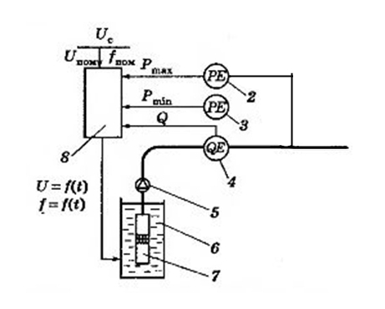

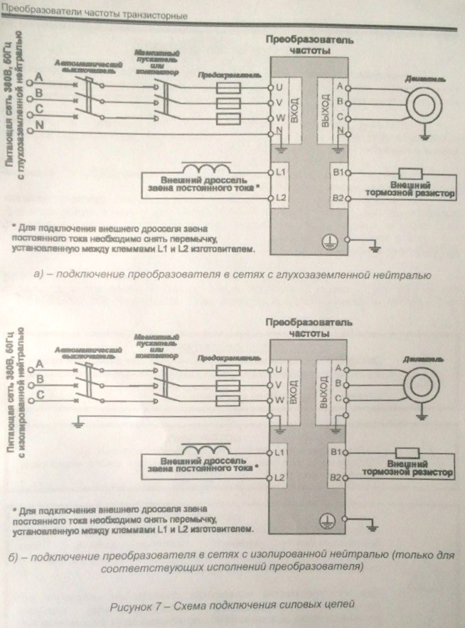

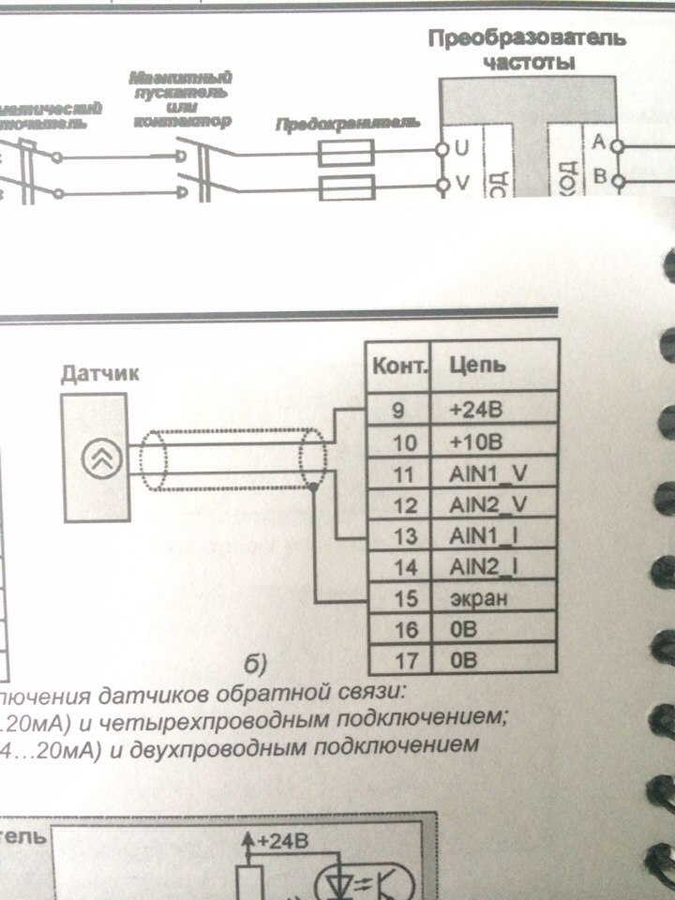

2.2.15. Базовые значения ключевых показателей энергетической и технико-экономической эффективности забора, очистки и транзита воды по водопроводным сетям.

 | Потери воды при транспортировке
Потери воды при транспортировке | 18,6 %
КПД насосного оборудования | 30 %

2.2.16. Зоны действия каждого источника водоснабжения всех организаций водоснабжения, установить зоны эксплуатационной ответственности (зоны деятельности) организаций водоснабжения и транзитных организаций.
2.2.17. Предложения для определения потенциальной ГРО в сфере водоснабжения поселений, городских округов Тульской области.
Потенциальной ГРО в схеме водоснабжения МО Каменецкое предлагается ООО «Узловские коммунальные системы».
Раздел III
2.3. Перспективное потребление коммунальных ресурсов в сфере водоснабжения.
2.3.1. Фактическое и ожидаемое потреблении воды (годовое, среднесуточное, максимальное среднесуточное.
Фактическое потребление воды (тыс. м³) |  | 2017 | 2018 | 2023
Годовое |  | 129,9  тыс./м³ | 129,9  тыс./м³ | 123,10  тыс./м³
Среднесуточное |  | 0,355  тыс./м³ | 0,355  тыс./м³ | 0,355  тыс./м³

2.3.2. Описание территориальной структуры потребления воды, которую следует определять по отчётам организаций, осуществляющих водоснабжение с территориальной разбивкой по технологическим зонам водопроводных станций.
Наибольшее потребление воды отмечается в центральной части МО Каменецкое.
Потребители | Водопотребление, 2020 г. (тыс. м³/сут)/(тыс. м³/год)
Население | 0,77 | 282,2
Бюджетные организации | 0,01 | 4,8
Прочие организации | 0,07 | 24,7
Потери | 0,47 | 172,5
Итого: | 1,33 | 484,2
2.3.3. Оценка расходов воды на водоснабжение по типам абонентов.
Структура реализации характеризуется тем, что основным потребителем услуг водоснабжения и водоотведения, оказываемых ООО «Узловские коммунальные системы», является население. При этом доля населения в потреблении воды равна 88,2 %. В результате прочие потребители составляют в среднем по водоснабжению - 21,8 %.
2.3.4. Фактические и планируемые потери воды при её транспортировке (годовые, среднесуточные значения).
 | 2017 | 2018 | 2023
Годовое | 220,2 тыс./м³ | 198,18 тыс./м3 | 176,16 тыс./м³
Среднесуточное | 0,60 тыс./м³ | 0,60 тыс./м³ | 0,60 тыс./м³

 | 2017 | 2018 | 2023
Поднято воды насосными станциями 2-го подъёма | 198,18 тыс./м³ | 198,18 тыс./м³ | 198,18 тыс./м³
Подано воды в сеть | 220,2 тыс./м³ | 220,2 ты.с/м³ | 220,2 тыс./м³
Отпущено потребителям | 178,8 тыс./м³ | 178,8 тыс./м³ | 178,8 тыс./м³
Утечка и неучтённый расход воды | - | - | -

Распределение водопотребления по категориям потребителей

Потребители | Водопотребление, 2020 г. (тыс. м³/сут)/(тыс. м³/год)
Население | 0,77 | 282,2
Бюджетные организации | 0,01 | 4,8
Прочие организации | 0,07 | 24,7
Потери | 0,47 | 172,5
Итого: | 1,33 | 484,2

2.3.6. Расчёт требуемой мощности водозаборных и очистных сооружений.
Требуемая мощность водозаборных очистных сооружений | 2017 | 2018 | 2023
Годовая | 136,39 тыс./м³ | 143,20 тыс./м³ | 150,36 тыс./м³
Среднесуточная | 0,373 тыс./м³ | 0,392 тыс./м³ | 0,411 тыс./м³
Максимальная | 0,543 тыс./м³ | 0,543 тыс./м³ | 0,543 тыс./м³

2.3.7. Перечень объектов, подлежащих комплексному капитальному ремонту.

№ | Наименование объекта
1 | Водопроводная сеть
2 | Очистные сооружения
3 | Строительные станции водоподготовки
4 | Задвижки
6 | Колодцы и камеры
7 | Скважины
9 | Насосные станции

2.3.8. Перечень объектов нового строительства, в том числе объекты общественного фонда.
Учёт не ведётся
2.3.9. Основные показатели, характеризующие водопотребление объектов нового строительства.
Определяются на стадии проектирования.

2.3.10. Карта расчётных элементов деления территории.

Наименование элемента | Объёмы водопотребления, тыс. м³
Население
Бюджетофинансируемые организации
Прочие организации

2.3.11 Справочник наименований расчетных элементов территориального деления и справочник соответствия принятых наименований с существующими в генеральном плане.
Промышленные зоны в МО Каменецкое были сформированы в 2008 году, но в данный момент не функционируют. Проект по восстановлению и развитию промышленных зон отсутствует.

2.3.13. Базовый спрос на коммунальный ресурс и прогноз перспективного общего спроса на коммунальный ресурс.
Данные отсутствуют.
2.3.14. Приложение № 1 к Разделу III, гл. II, т. 1.
Карты расчётных элементов территориального деления и перспективной мощности водозаборных и очистных сооружений.

Раздел IV.
2.4. Предложения по строительству, реконструкции и модернизации объектов систем водоснабжения.
2.4.1. План реконструкции, нового строительства и технического перевооружения объектов системы водоснабжения.

№ | Наименование мероприятия | Стоимость, тыс. руб.
№ | Наименование мероприятия |  |  |  |  | 2017 | 2018 | 2019 | 2020 | 2021 | 2022 | 2023
1. | Устройство частотных преобразователей
2. | Замена трубопровода
3. | Внедрение систем очистки на скважинах
4. | Замена запорной аппаратуры

2.4.2. План нового строительства и реконструкции объектов системы водоснабжения для организации централизованного водоснабжения на территориях, где оно отсутствует.
№ | Наименование мероприятия | Стоимость, тыс. руб.
№ | Наименование мероприятия |  |  |  |  | 2017 | 2018 | 2019 | 2020 | 2021 |  | 2022 | 2023
1 | Устройство частных преобразователей
2 | Замена на стальной материал
3 | Внедрение систем очистки на сважинах
4 | Замена запорной аппаратуры

2.4.3. План реконструкции, нового строительства, технического перевооружения для обеспечения водоснабжением максимального водопотребления в сутки объектов нового строительства и реконструируемых объектов, для которых производительности существующих сооружений недостаточно.

№ | Наименование мероприятия |  |  |  |  | 2017 | 2018 | 2019 | 2020 | 2021 | 2022 | 2023
1. | Строительство сетей водоснабжения с повыш. территорией
2. | Повысительные насосные станции для новых территорий

2.4.4. Приложение № 1 к Разделу IV, гл. II, т. 1.

Оценка капитальных затрат в новое строительство и реконструкцию объектов систем водоснабжения.

 | Стоимость, тыс. руб.
 |  |  |  | 2017 | 2018 | 2023
Итого:

2.4.5. Приложение № 2 к Разделу IV, гл. II, т. 1.
Оценка возможности резервирования части имеющихся мощностей (для новых сооружений).
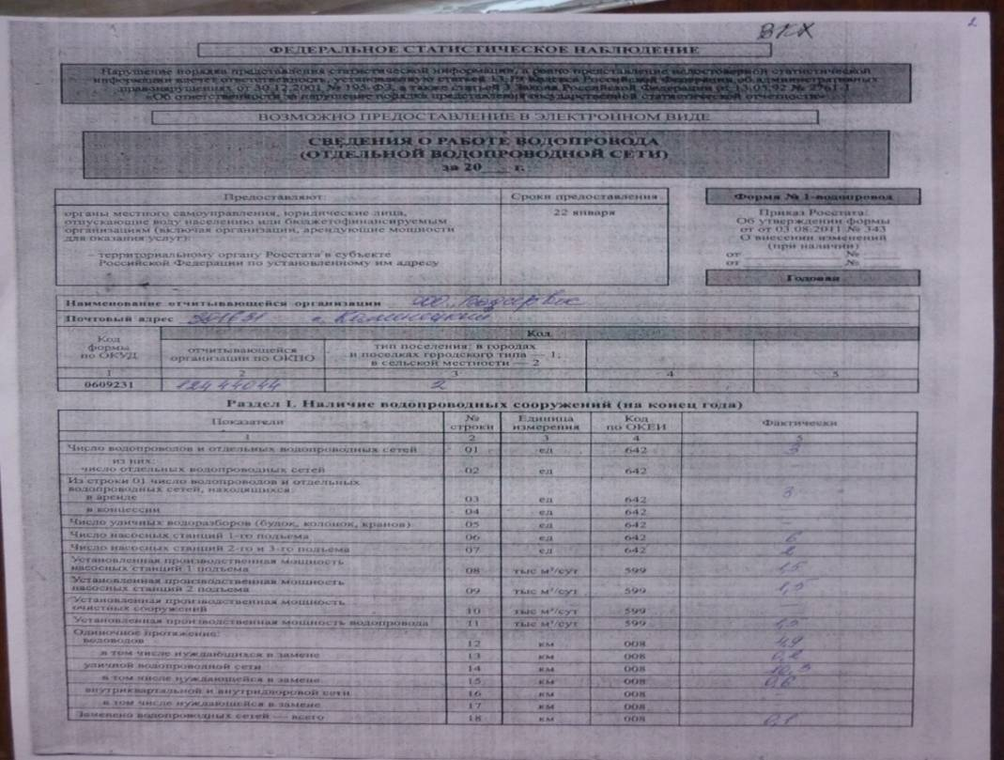
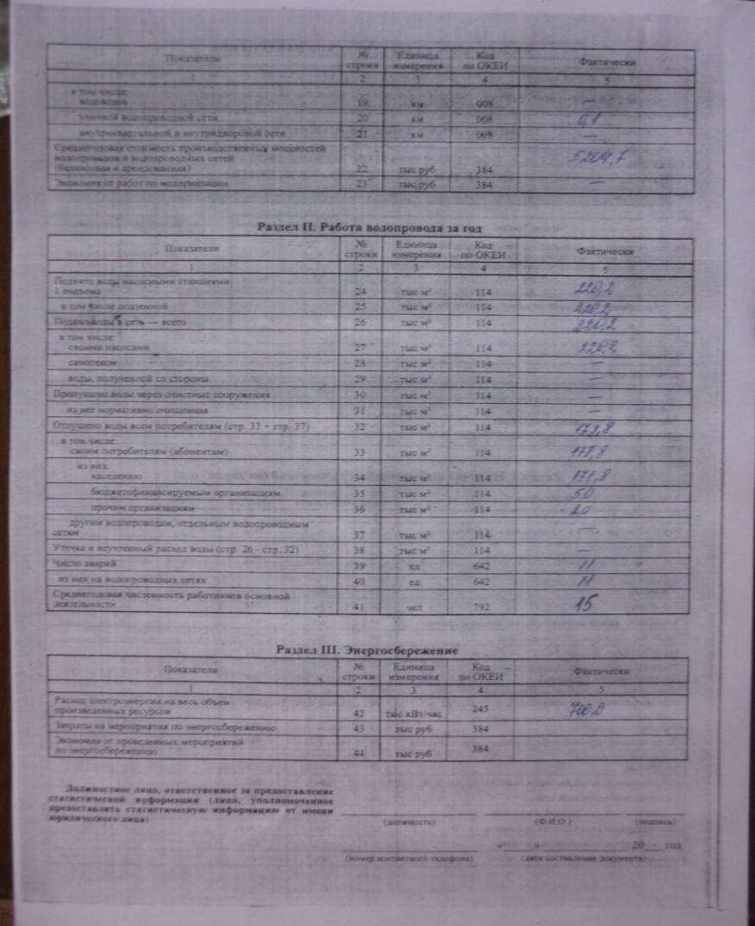

2.5. Предложения по строительству, реконструкции и модернизации линейных объектов централизованных систем водоснабжения.
2.5.1. Планы реконструируемых и предлагаемых к новому строительству магистральных водопроводных сетей.
Для обеспечения нового строительства водопроводными сетями необходимо существующий магистральный трубопровод заменить на трубопровод с большей пропускной способностью, что в данном случае поможет обеспечить водоснабжением новые здания и сооружения.
2.5.2. План развития систем диспетчеризации, телемеханизации и систем управления режимами водоснабжения на объектах организаций, осуществляющих водоснабжение.

№ | Наименование работ | Стоимость, тыс. руб.
№ | Наименование работ |  | 2017 | 2018 | 2020
1. | Установка регистратора давления на сетях водоснабжения с дистанционной передачей данных
2. | Установка регистратора давления у абонентов
3. | Установка регистратора давления на насосных станциях

2.5.3. План развития системы коммерческого учета водопотребления организациями, осуществляющими водоснабжение.

Установка счётчиков на очистных водозаборных сооружениях.

№ | Наименование работ | Стоимость, тыс. руб.
№ | Наименование работ |  | 2017 | 2018 | 2019
1. | Установка счётчиков на водозаборных сооружениях
2. | Установка счётчиков на насосные станции
3. | Установка счётчиков у абонентов
4. | Внедрение системы дистанционной передачи данных о водопотреблении

2.5.4. План по замене всех стальных трубопроводов без наружной и внутренней изоляции.

№ | Наименование работ | Протяжённость, км/год
№ | Наименование работ |  |  | 2017 | 2020 | 2023
1. | Замена стальных сетей водоснабжения
2. | Стоимость

2.5.5. Предложения по сокращению неучтённых расходов и потерь воды при её транспортировке.

Для сокращения неучтённых расходов и потерь воды при её транспортировке предлагается предпринять следующие действия:
- замена ветхих сетей водоснабжения;
- внедрение системы учёта воды;
- замена запорной арматуры пожарных гидрантов;
- установка ЧРП.

2.5.6. Оценка возможности сокращения давления в водопроводной сети за счёт изменения её структуры и устройства квартальных и внутридомовых насосных станций подкачки.

Установка узлов частотного регулирования позволит сократить давление в распределительной сети.
Устройство внутриквартальных узлов не требуется.

2.5.8. Решение по обеспечению централизованного водоснабжения на территориях, где оно отсутствует.

Наименование участка водопроводной сети | Диаметр,  мм | Длина,  м | Год  укладки | Аварийность работы  (число отказов), необходимость  реконструкции | Материал  труб
п. Каменецкий |  | 10322 |  | Необходима реконструкция | сталь
п. Майский |  | 10462 |  | Необходима реконструкция | пластик
д. Пашково |  | 5394 |  |  | сталь
с. Каменка |  | 11452 |  | Необходима реконструкция | чугун
с. Шаховское |  | 4705 |  | Необходима реконструкция
д. Огаревка |  | 868
п. Краснолесский |  | 160
д. Васильевка |  | 1935 |  | 0 | ПНД
п. 8 Марта |  | 1430 |  | Необходима реконструкция

2.5.9. Приложение № 1 к Разделу V, гл. II, т. 1.

Описание маршрутов прохождения линейного объекта по территории поселения, городских округов (трассы), примерные места размещения насосных станций, резервуаров, водонапорных башен
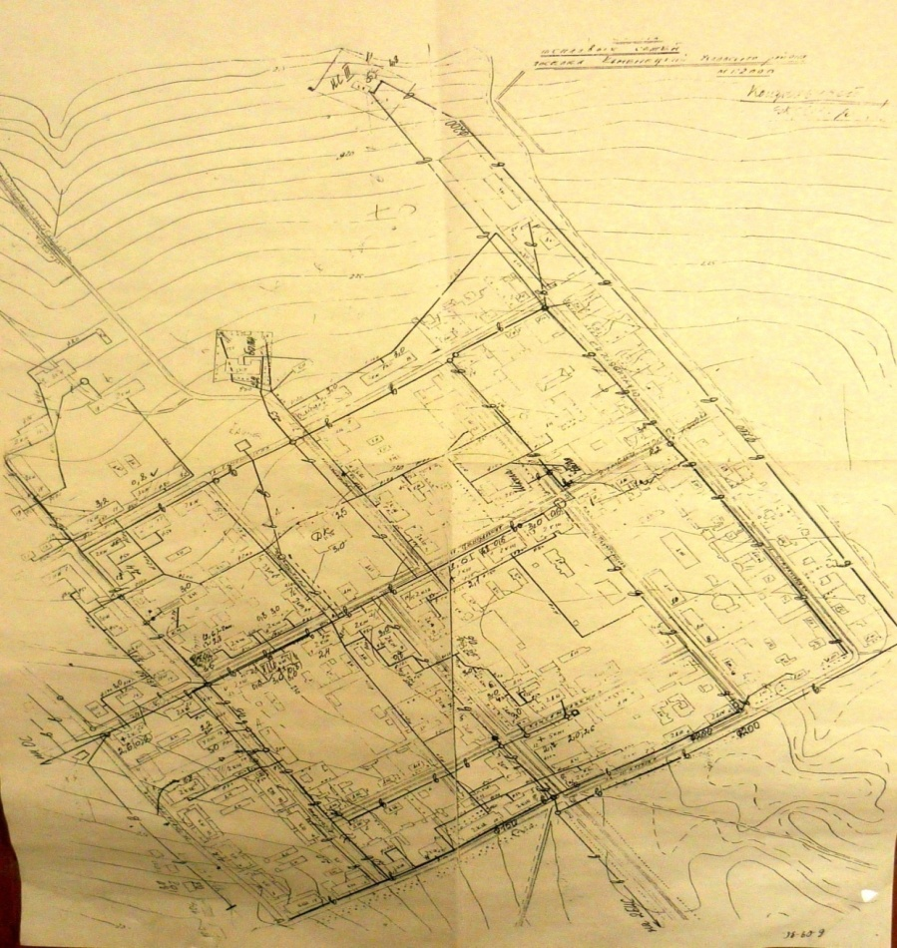

Раздел VI.
2.6. Экологические аспекты мероприятий по строительству и реконструкции объектов централизованной системы водоснабжения.
Выполнение работ по реконструкции сетей и сооружений водоснабжению и водоотведению позволит снизить нагрузку воздействия на окружающую среду в регионе.

Раздел VII.
2.7. Оценка капитальных вложений в новое строительство, реконструкцию и модернизацию объектов централизованного водоснабжения.
Итоговая оценка капитальных вложений.

Стоимость, тыс. руб./год |  |  |  |  |  |  | Итого:
 | 2017 | 2018 | 2020 | 2023 |  |  | 101 600 тыс. руб.
 | 42600 | 32500 | 26000 | 500 |  |  | 101 600 тыс. руб.

Раздел VIII.
2.8. Решение по бесхозяйным сетям.

Выявленные на территории муниципального образования Каменецкое Узловского района бесхозяйные сети до оформления прав собственности обслуживаются ресурсоснабжающей организацией, к сетям которой присоединены бесхозяйные сети.

2.9. Обосновывающие материалы к Схеме водоснабжения.

2.9.1. Базовый уровень ключевых показателей развития водоснабжения поселений, городских округов Тульской области.
Основным источником питьевого водоснабжения Узловского района являются подземные воды из артезианских скважин.
Необходимо провести дополнительную экспертную оценку запасов подземных вод и её качества для хозяйственно-питьевых нужд в увязке с перспективными планами развития района.
Основными проблемами области являются:
- снижение качества подземной воды;
- отсутствие сооружений водоподготовки на водозаборах;
- очистка сточных вод и речной сети, в связи с тем, что подземные и поверхностные воды представляют единый комплекс;
Износ оборудования системы водоснабжения находится на отметке
80 – 100 %, многие элементы системы необходимо восстанавливать, но большее их количество заменять на новые, например водопроводные сети.

2.9.2. Альбом требуемой мощности водозаборных и очистных сооружений в расчетных элементах территориального деления в административных границах поселений, городских округов Тульской области до 2023 года.

Новых мощностей очистных сооружений не требуется, следует провести работу по поиску неучтённых расходов и потерь воды на сетях, снизить их значение до показателя 10 %. Тем самым обеспечить необходимые дефициты подачи воды.
Глава III.

В процессе разработки актуализированной Схемы водоснабжения было проведено техническое обследование объектов водоснабжения МО Каменецкое. В ходе обследования выполнено следующее: выезд на место расположения объектов, фотофиксация состояния данных объектов, оценка существующего состояния, разработка планов реконструкции и нового строительства, оценка необходимых объёмов инвестиций, оценка перспективного объёма водоотведения, определение ключевых показателей работы существующей системы водоснабжения, а также анализ её дальнейших перспектив.

